070333

Christophe est un bon enfant
Tr : M. Dolbeau
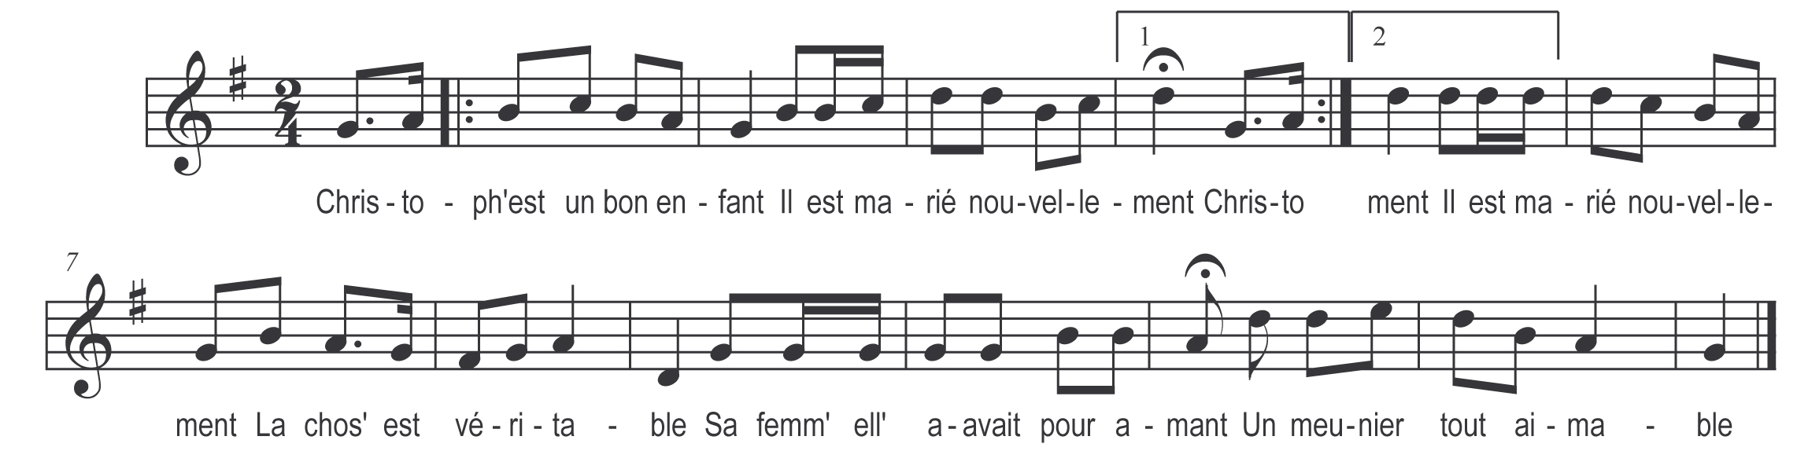

Christophe est un bon enfant )
Il est marié nouvellement ) bis
La chose est véritable
Sa femme ell’ avait pour amant
Un meunier tout aimable

Christoph’ s’en va-t-au marché )
C’est pour y vendre et acheter ) bis
Du beurre et du fromage
Personn’ ne venait acheter
Il fait triste voyage

Sa femm’ vit venir de loin )
Christophe d’un air tout chagrin ) bis
Elle dit au meunier badin
Cachez-vous dans ce coffre
Car je vois bien venir de loin
J’y vois venir Christophe

Christoph’ dit en entrant )
Ma femm’ il fait bien mauvais temps ) bis
Je n’ai fait aucun’ offre
Nous allons être maintenant
Obligés d’ vendre notr’ coffre

Sa femm’ lui dit mon mari )
J’crois qu’ tu as l’air bien étourdi ) bis
Que ferons-nous de tes habits
Tes habits et mes robes
Vendons nos anneaux mon ami
Et gardons notre coffre

Le plus p’tit de ses enfants )
Papa le meunier est dedans ) bis
Tais-toi tais-toi petit enfant
N’en dis pas davantage
Nous allons vendre maintenant
L’oiseau aussi la cage
Christophe s’en va criant )
Argent ! de mon beau coffr’ argent ) bis
Je veux le vendre dix huit francs
Il est bon et valable
Je ne sais pas c’ qu’il y a dedans
Il pèse comme le diable

C’est un garçon boulanger )
Qui est venu le marchander ) bis
Tu veux le vendre dix huit francs
Je veux le payer seize
Mais le meunier qui était dedans
N’était point à son aise

